# **Mục lục**

**Chương 1: Giới thiệu:** 2

**Chương 2: Thiết kế cơ sở dữ liệu**: 4

**Chương 3: Thiết kế giao diện:** 6

**1.Màng hình đăng nhập:** 6

**1.1: Các thành phần trong màng hình:** 7

**1.2:Câu lệnh cho nút đăng nhập:** 7

**1.3:Câu lệnh cho nút thoát:** 7

**2: Màng hình lựa chọn:** 8

**2.1: Các thành phần trong màng hình:** 8

**2.2:Câu lệnh cho các button trong màng hình lựa chọn:** 8

**3.Màng hình đăng kí:** 9

**3.1: Các thành phần trong màng hình:** 9

**3.2: Câu lệnh trong màng hình:** 9

**4. Màng hình nhân viên:** 10

**4.1: Các thành phần trong màng hình:** 10

**4.2. Các câu lệnh trong màng hình:** 10

**5. Màng hình khách hàng:** 12

**5.1: Các thành phần trong màng hình** 12

**5.2: Các lệnh trong màng hình:** 12

**Chương 4: Kết luận:** 14

# **Chương 1: Giới thiệu:**

Kính thưa thầy và cô!

Hôm nay em muốn gửi đến thầy, cô một ứng dụng đơn giản đó là ứng dụng quản lý nhân sự, ứng dụng được phát triển trên môi trường Visual Studio.Net, giao diện người dùng được dùng từ Windows Forms, ngôn ngữ để lập trình code tạo thành là C#, sử dụng dữ liệu được tạo trong CSDL SQL Server.

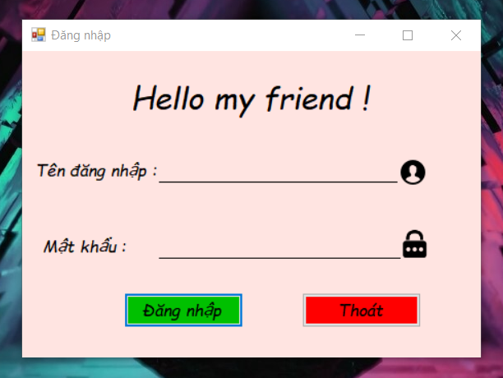Ứng dụng của em gồm có một form đăng nhập, một form lựa chọn,một form đăng kí, một form nhân viên và một form khách hàng.

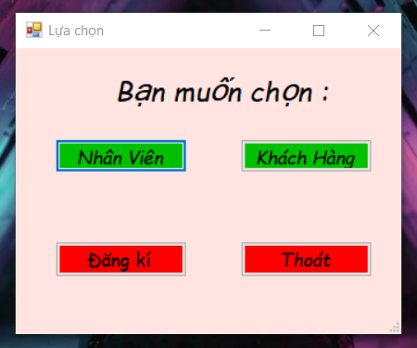Form đăng nhập

Form lựa chọn

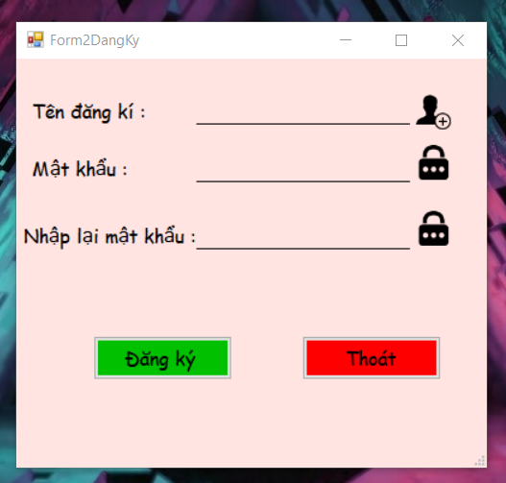

Form đăng kí

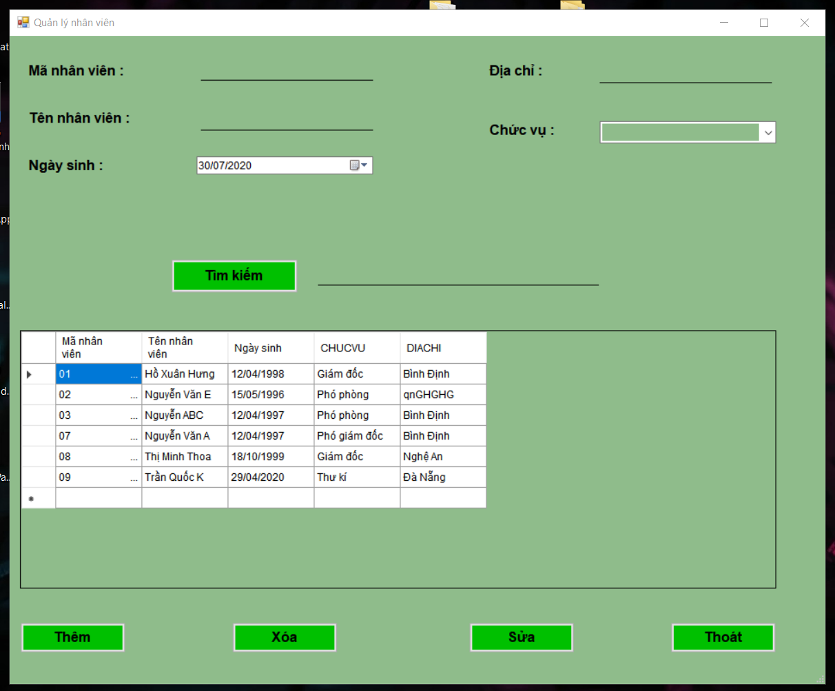

Form nhân viên

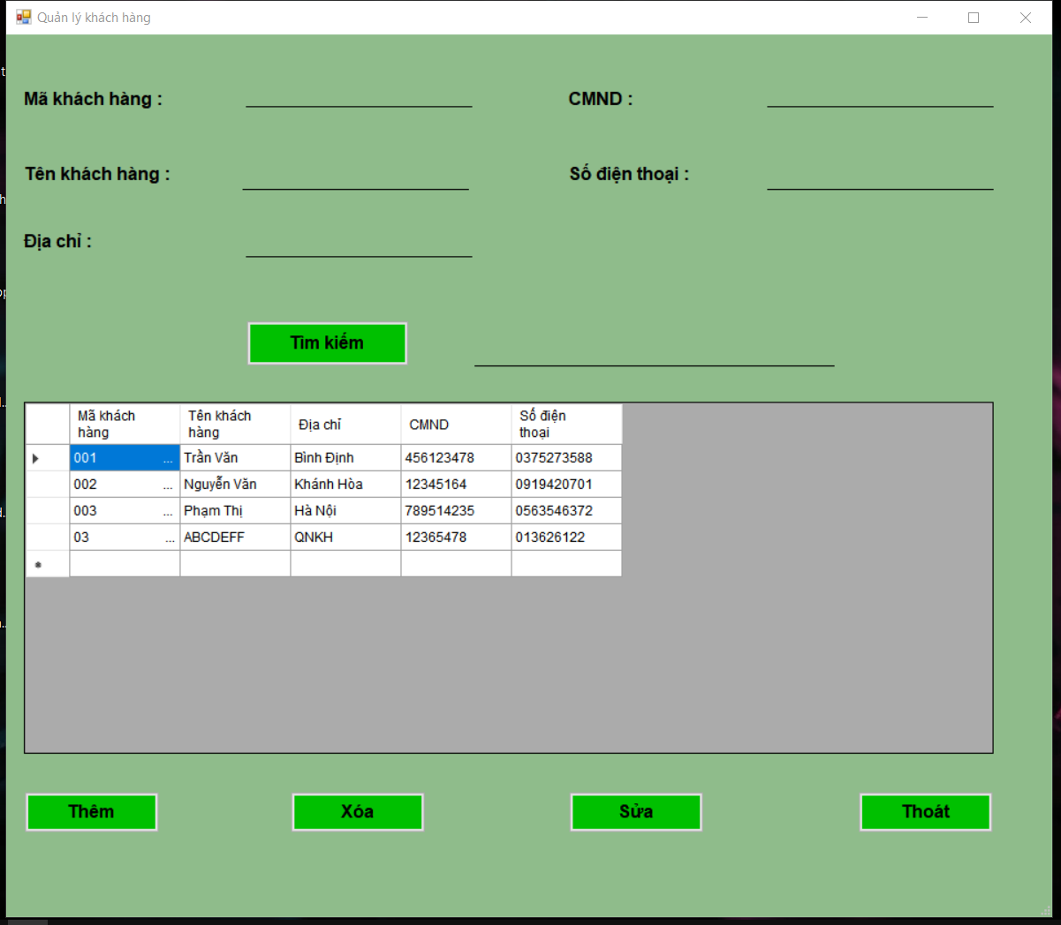Form khách hàng

# **Chương 2: Thiết kế cơ sở dữ liệu**:

Dữ liệu được sử dụng trong ứng dụng trên được em tạo dữ liệu trên CSDL SQL Server.

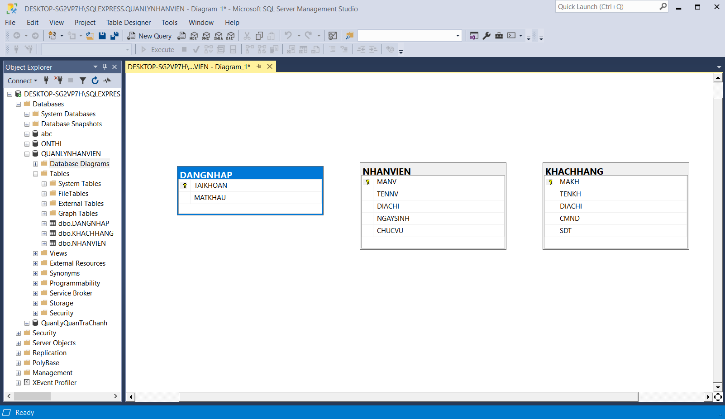Vì trong ứng dụng có 3 bảng chính dùng dữ liệu nên em tạo thành 3 bảng Create table đó là Create table DANGNHAP, Create table NHANVIEN, Create table KHACHHANG.

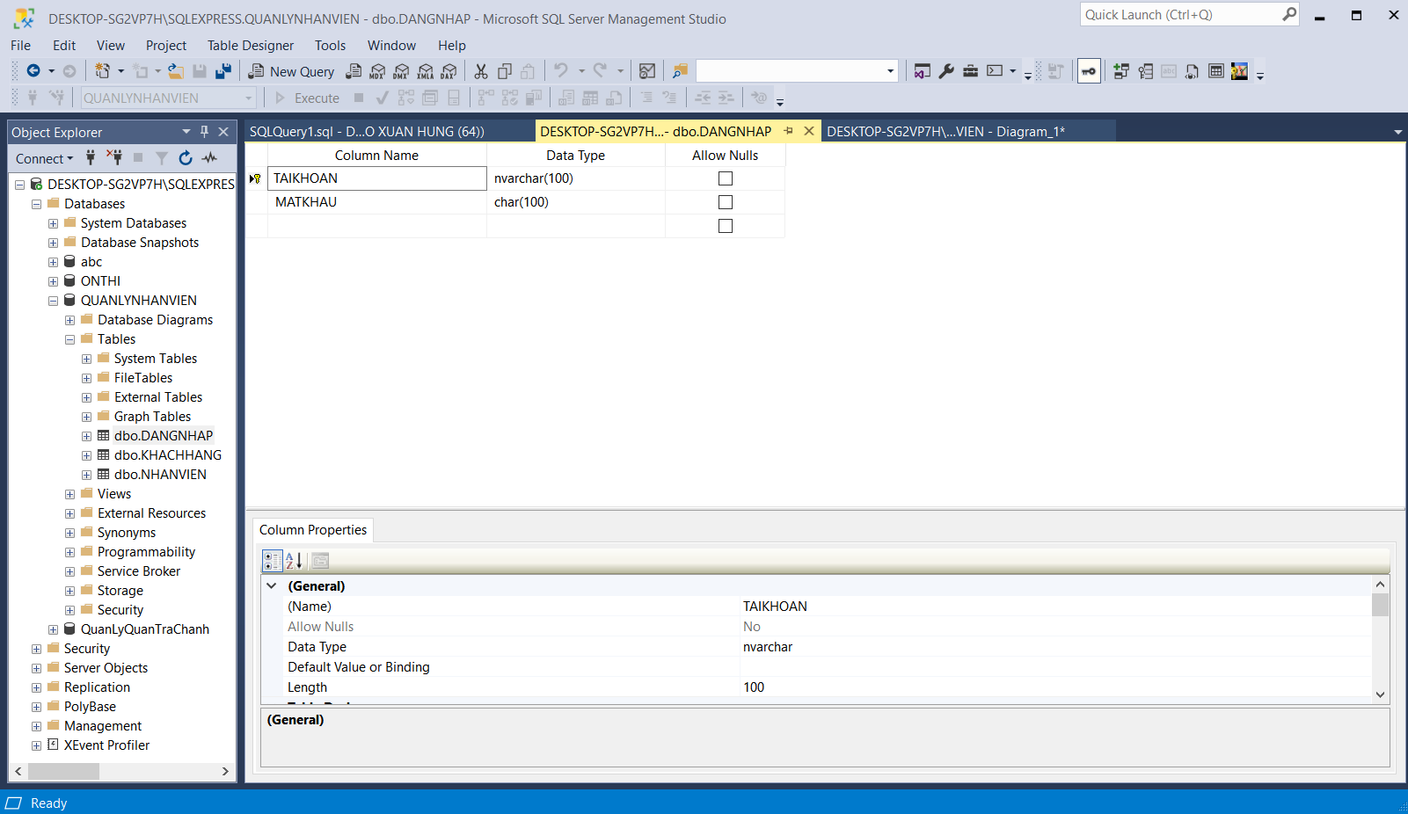

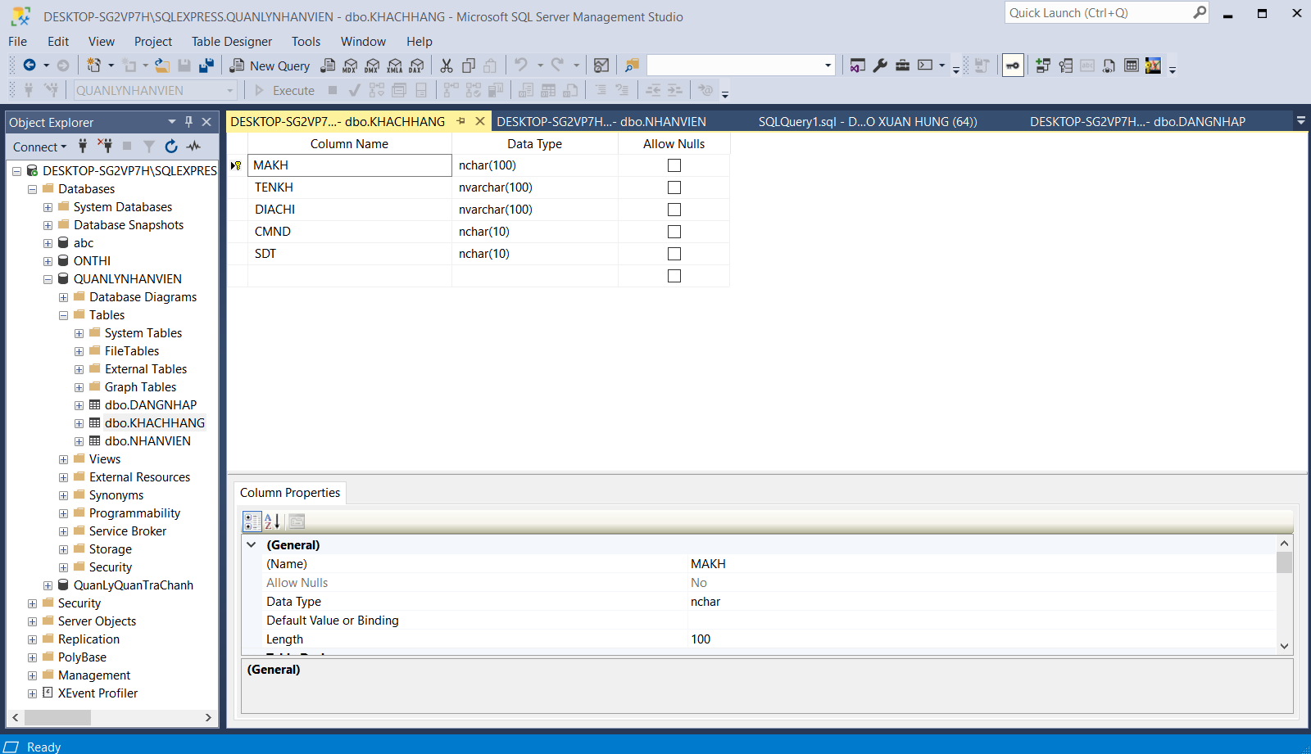  
Bảng DANGNHAP

Bảng NHANVIEN

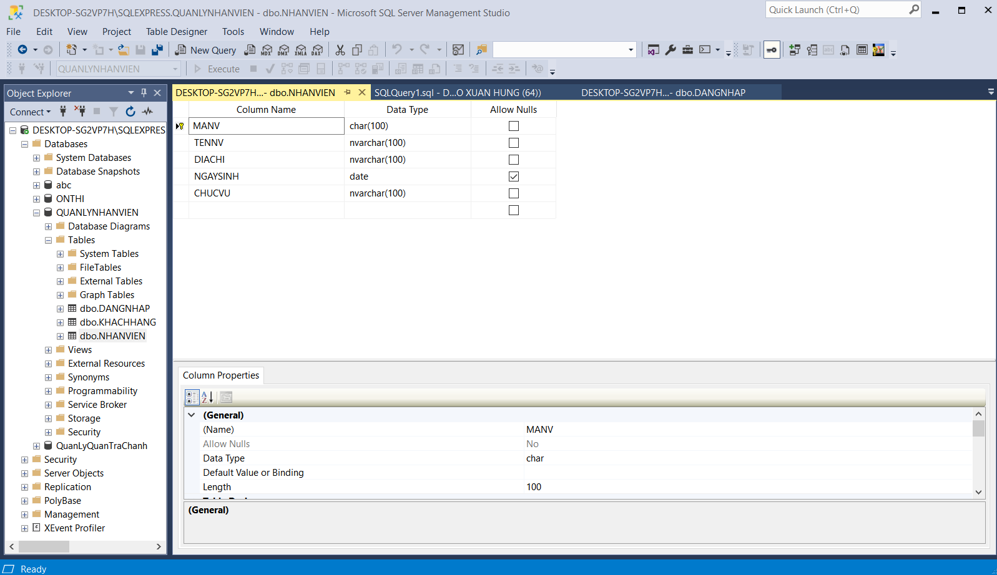Bảng KHACHHANG

# **Chương 3: Thiết kế giao diện:**

## **1.Màng hình đăng nhập:**

### **1.1: Các thành phần trong màng hình:**

|  |  |  |
| --- | --- | --- |
| Tên | Kiểu | Mô tả |
| Tên đăng nhập | Textbox | Người dùng nhập tên đăng nhập. |
| Mật khẩu | Textbox | Người dùng nhập mật khẩu. |
| Đăng nhập | Button | Đăng nhập khi đã điền đủ thông tin. |
| Thoát | Button | Thoát khỏi màng hình đăng nhập. |
| Hello my friend | Lable | Hiển thị dòng chữ Hello my friend. |

### **1.2:Câu lệnh cho nút đăng nhập:**

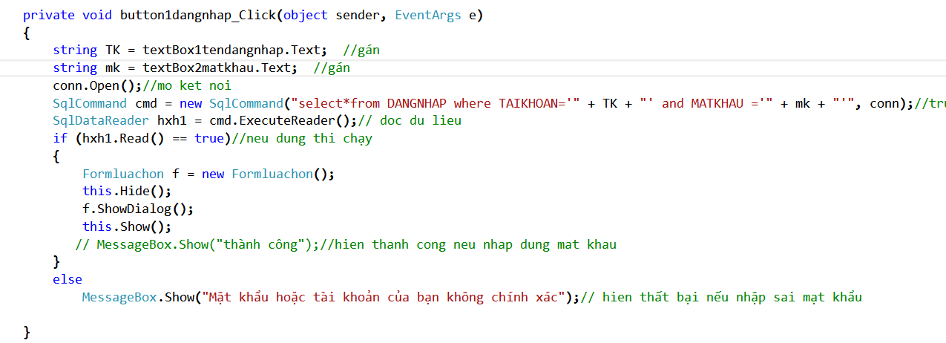Đoạn code như sau:

### **1.3:Câu lệnh cho nút thoát:**

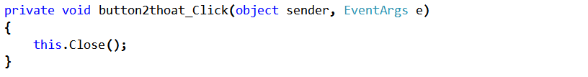Đoạn code như sau:

## **2: Màng hình lựa chọn:**

### **2.1: Các thành phần trong màng hình:**

|  |  |  |
| --- | --- | --- |
| Tên | Kiểu | Mô tả |
| Nhân viên | Button | Nhấn để xuất hiện form nhân viên. |
| Khách hàng | Button | Nhấn để xuất hiện form khách hàng. |
| Đăng kí | Button | Nhấn để xuất hiện form đăng kí. |
| Thoát | Button | Nhấn để thoát. |

### **2.2:Câu lệnh cho các button trong màng hình lựa chọn:**

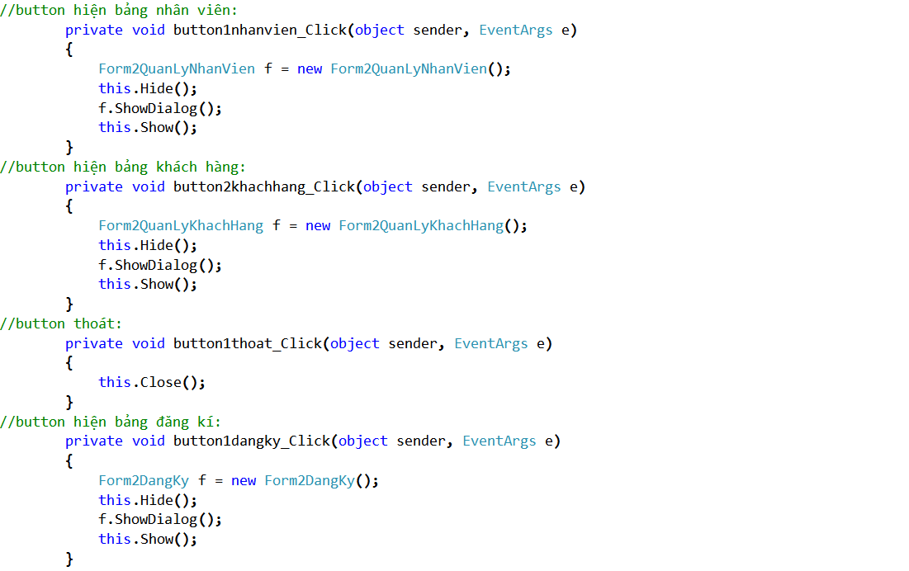 Đoạn code như sau:

## **3.Màng hình đăng kí:**

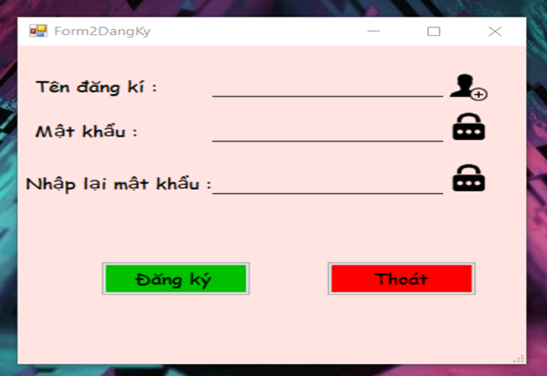

### **3.1: Các thành phần trong màng hình:**

|  |  |  |
| --- | --- | --- |
| Tên | Kiểu | Mô tả |
| Tên đăng kí | Textbox | Để nhập tên đăng kí. |
| Mật khẩu | Textbox | Để nhập mật khẩu. |
| Nhập lại mật khẩu | Textbox | Để nhập lại mật khẩu. |
| Đăng kí | Button | Nhấn để đăng kí. |
| Thoát | Button | Nhấn để thoát. |

### **3.2: Câu lệnh trong màng hình:**

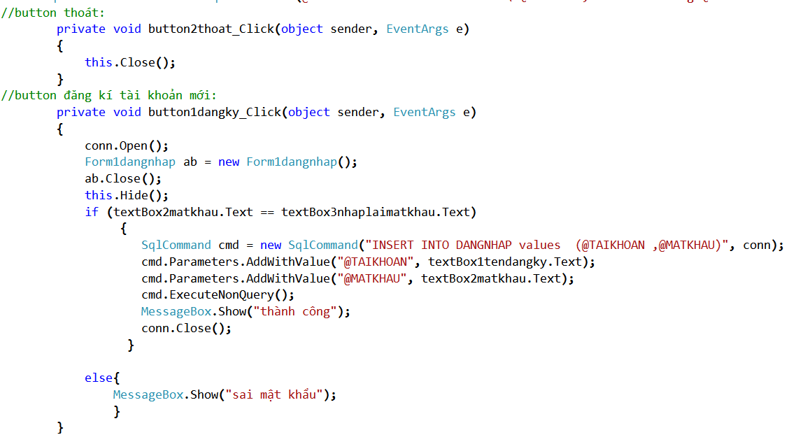Đoạn code như sau:

## **4. Màng hình nhân viên:**

### **4.1: Các thành phần trong màng hình:**

|  |  |  |
| --- | --- | --- |
| Tên | Kiểu | Mô tả |
| Mã nhân viên | Textbox | Nhập, hiển thị mã nhân viên. |
| Tên nhân viên | Textbox | Nhập, hiển thị tên nhân viên. |
| Địa chỉ | Textbox | Nhập, hiển thị địa chỉ. |
| Ngày sinh | Datetimepicker | Nhập, hiện thị ngày sinh. |
| Chức vụ | Combobox | Nhập, hiện thị ngày sinh. |
| Tìm kiếm | Button | Nhấn để tìm kiếm. |
| Tìm kiếm | Textbox | Nhập để tìm kiếm. |
| Thêm | Button | Nhấn để thêm. |
| Xóa | Button | Nhấn để xóa. |
| Sửa | Button | Nhấn để sửa. |
| Thoát | Button | Nhấn để thoát. |
| Bảng hiển thị thông tin | Datagridview | Hiện thị thông tin. |

### **4.2. Các câu lệnh trong màng hình:**

Đoạn code như sau:

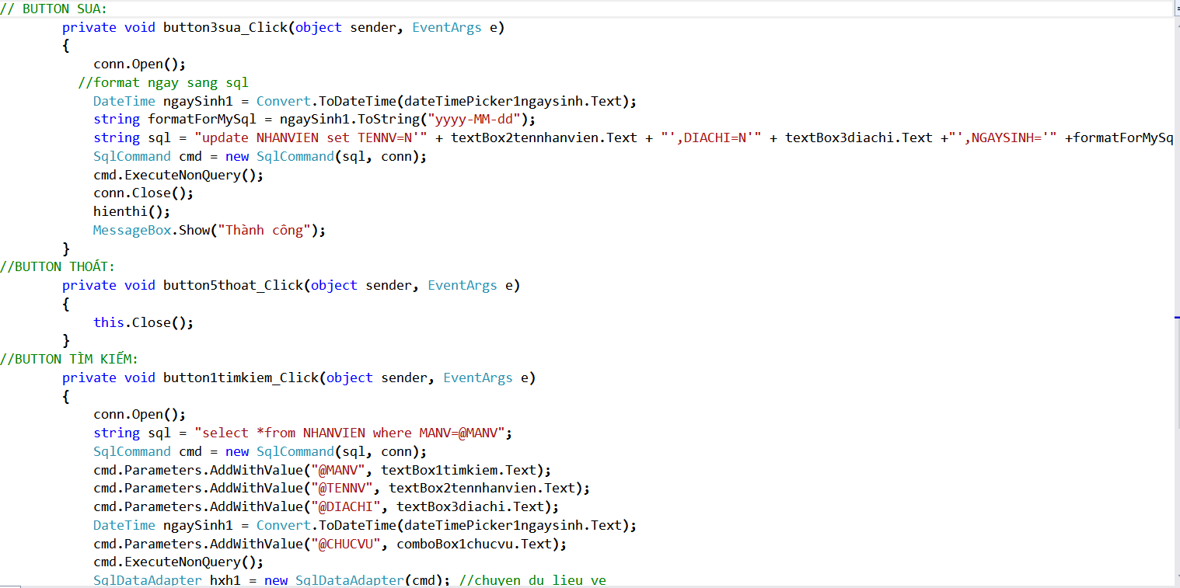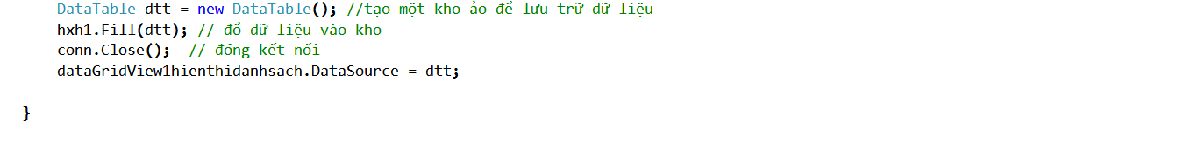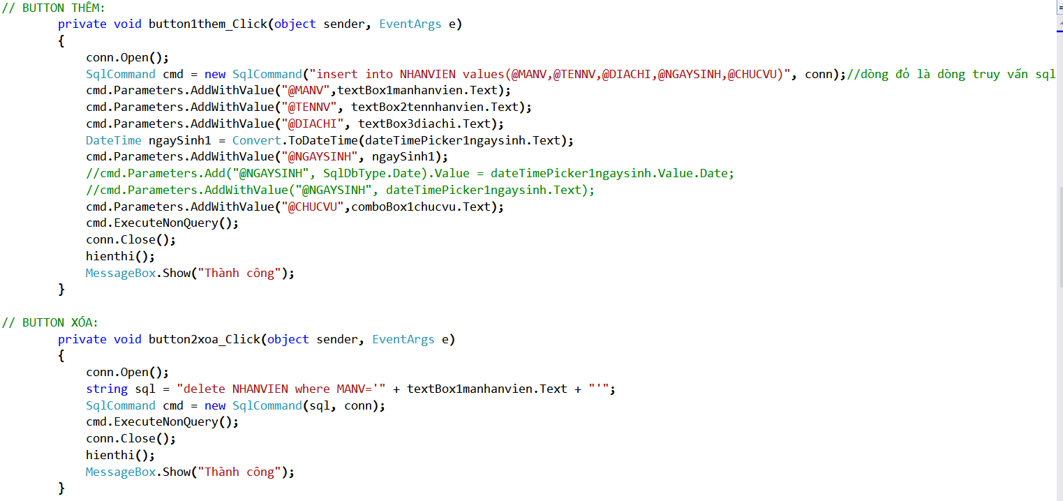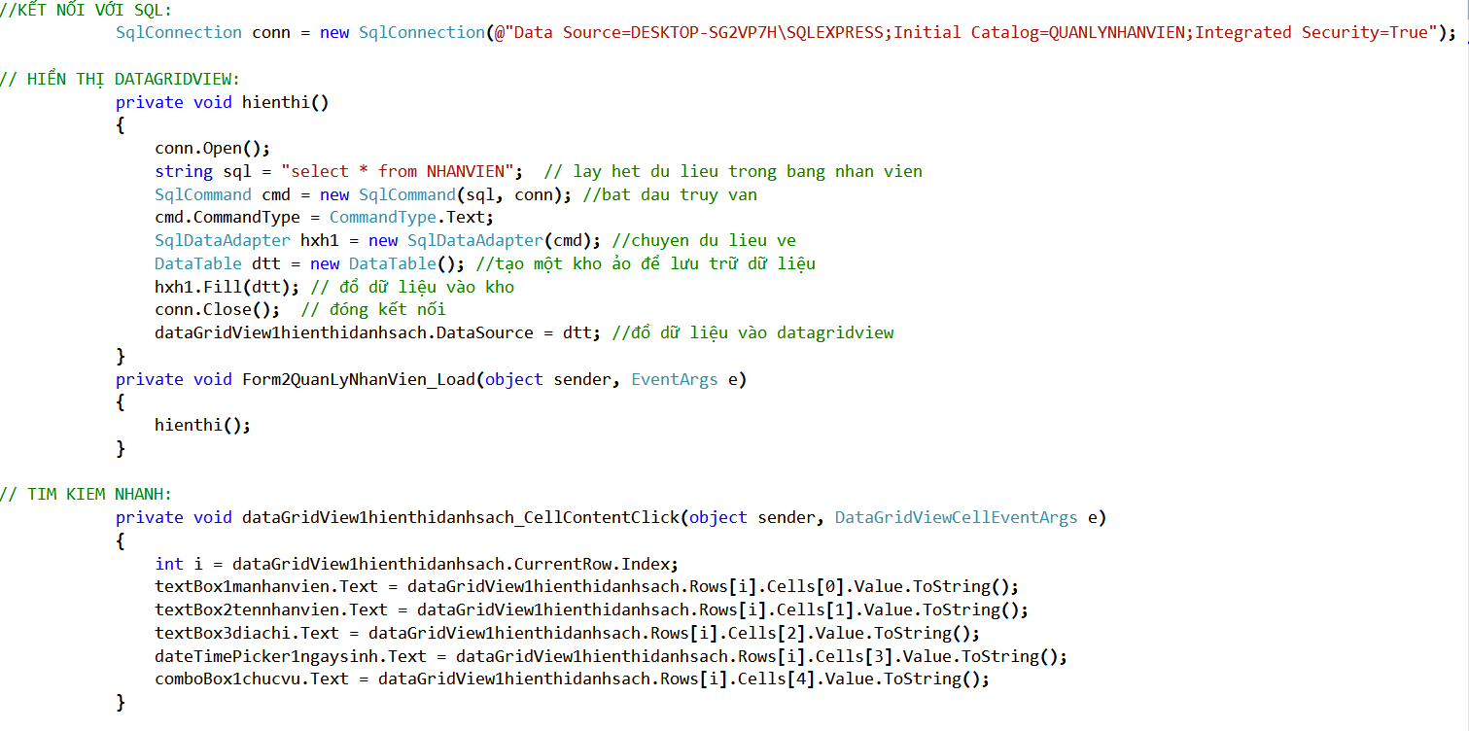.

## **5. Màng hình khách hàng:**

### **5.1: Các thành phần trong màng hình**

|  |  |  |
| --- | --- | --- |
| Tên | Kiểu | Mô tả |
| Mã khách hàng | Textbox | Thêm, hiện mã khách hàng. |
| Tên khách hàng | Textbox | Thêm, hiện tên khách hàng. |
| Địa chỉ | Textbox | Thêm, hiện địa chỉ. |
| CMND | Textbox | Thêm, hiện CMND. |
| Số điện thoại | Textbox | Thêm, hiện số diện thoại. |
| Thêm | Button | Nhấn để thêm. |
| Xóa | Button | Nhấn để xóa. |
| Sửa | Button | Nhấn để sửa. |
| Thoát | Button | Nhấn để thoát. |

### **5.2: Các lệnh trong màng hình:**

Đoạn code sau:

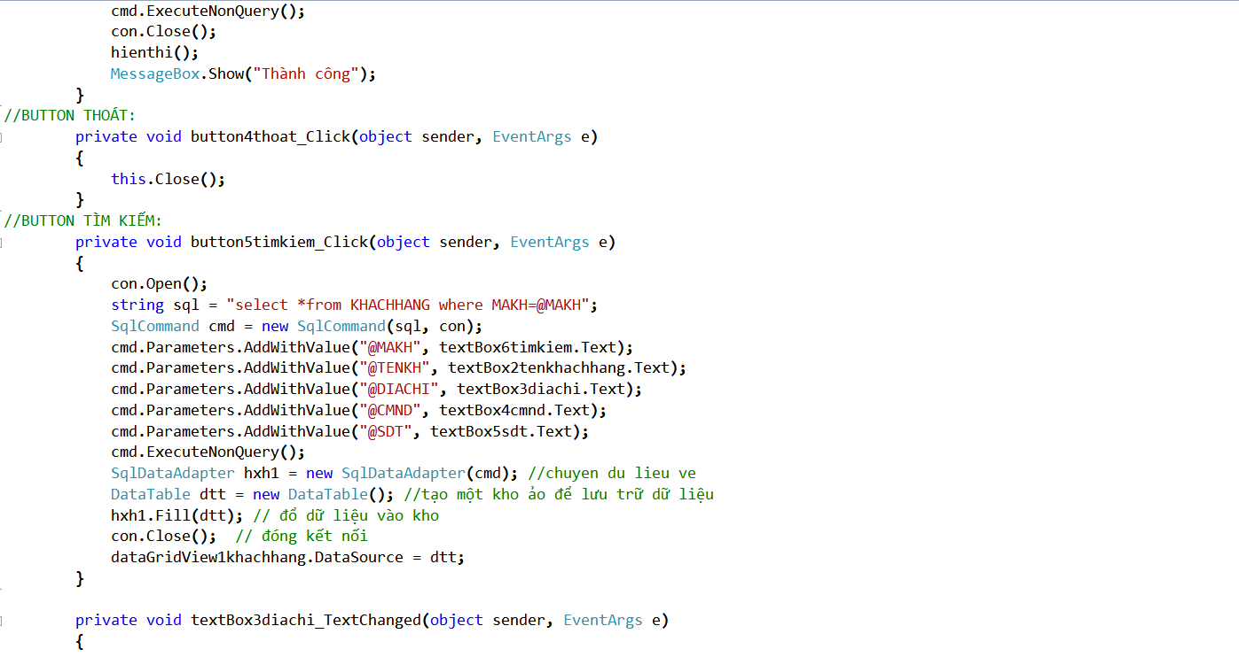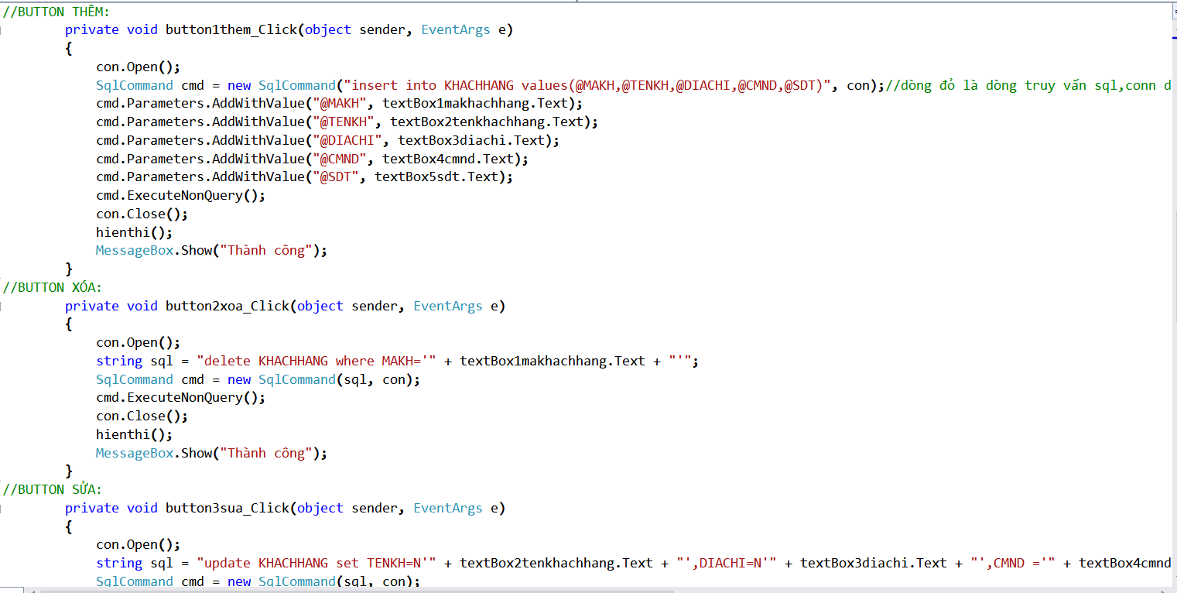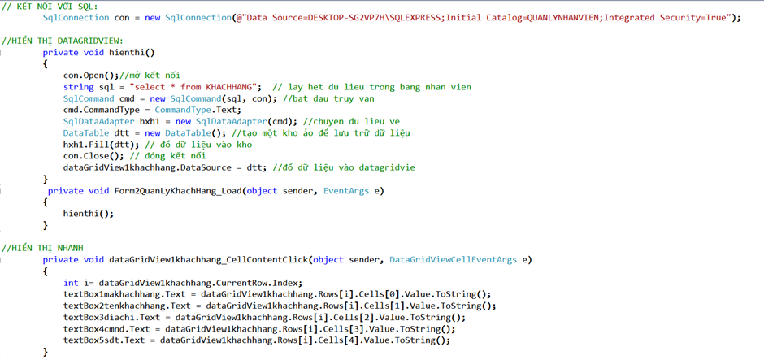.

# **Chương 4: Kết luận:**

Thông qua bài tập giúp em hiểu rõ hơn về cách để tạo một ứng dụng quản lý, giúp em biết các đoạn code, các toolbox, cách làm sao để tạo ra một ứng dụng, ôn lại về CSDL, cách đưa thông tin lưu trữ từ CSDL lên ứng dụng.